同济大学计算机系

数字逻辑课程实验报告



学 号 2351520
姓 名 毛星博
专 业 计算机科学与技术
授课老师 张冬冬

6.8_1 ram

一、实验内容

实验1要求ram的数据输入和输出分为两条数据线。

二、硬件逻辑图
无

三、模块建模
（该部分要求对实验中建模的所有模块进行功能描述，并列出各模块建模的verilog代码）

module ram (input clk, //存储器时钟信号，上升沿时向 ram 内部写入数据input ena, //存储器有效信号，高电平时存储器才运行，否则输出 zinput wena, //存储器读写有效信号，高电平为写有效，低电平为读有效，与 ena同时有效时才可对存储器进行读写input [4:0] addr, //输入地址，指定数据读写的地址input [31:0] data_in, //存储器写入的数据，在 clk 上升沿时被写入output reg [31:0] data_out //存储器读出的数据);reg [31:0] ram [31:0];// 写操作在时钟上升沿进行,读操作不依赖时钟always @(posedge clk or negedge wena) begin if(ena) begin if(wena) ram[addr] <= data_in; else data_out <= ram[addr]; end else data_out <= 32'hzzzz_zzzz;endendmodule

四、测试模块建模
（要求列写各建模模块的test bench模块代码）

module ram_tb(); reg clk, ena, wena; reg [4:0] addr; reg [31:0] data_in; wire [31:0] data_out; ram uut(clk,ena,wena,addr,data_in,data_out); initial begin clk = 1; ena = 1; wena = 0; addr = 0; data_in = 32'hffff_ffff; end always #20 clk = ~clk; initial begin #30 wena = 1; addr = 1; data_in = 32'hab10_4588; #5 wena = 0; #5 wena = 1; #10 wena = 0; #20 wena = 0; addr = 8; data_in = 32'h0000_0010; #40 addr = 30; #40 wena = 0; addr = 1; #40 addr = 7; wena = 1; #40 wena = 0; addr = 7; data_in = 32'h7896_1255; #40 wena = 1; ena = 0; #40 ena = 1; wena = 0; endendmodule

五、实验结果
（该部分可截图说明，要求logisim逻辑验证图、modelsim仿真波形图、以及下板后的实验结果贴图（实验步骤中没有下板要求的实验，不需要下板贴图））

Modelsim仿真波形图：
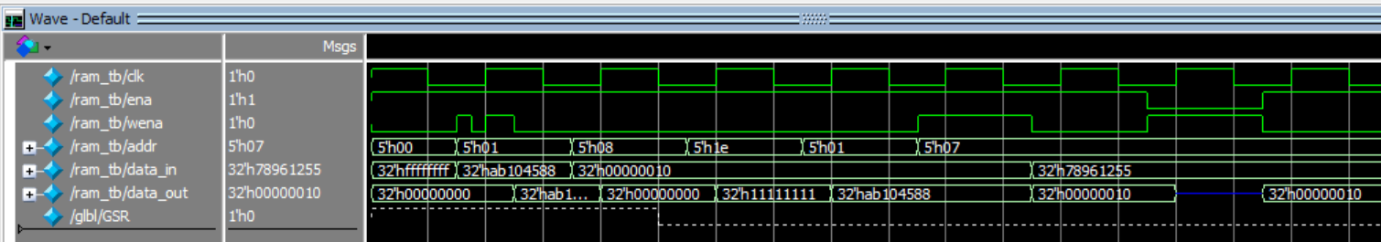

实验结果符合预期，试验成功。

6.8_2 ram2

一、实验内容

本实验要求ram的数据输入和输出使用同一条数据线。

二、硬件逻辑图
无

三、 模块建模
module ram2( input clk, input ena, input wena, input [4:0] addr, inout [31:0] data); reg [31:0] ram [0:31]; reg [31:0] temp; integer i; initial begin for (i = 0; i < 16; i = i + 1) begin ram[i] = 32'h0000_0000; end for (i = 16; i < 32; i = i + 1) begin ram[i] = 32'h1111_1111; end end always @(posedge clk) begin if (ena && wena) begin ram[addr] <= data; // 写操作 end end always @(negedge wena) begin if (ena && !wena) begin temp <= ram[addr]; // 读操作 end end assign data = (ena && !wena) ? temp : 32'bz; // 在读操作时输出数据，否则高阻态endmodule

四、测试模块建模
module ram2_tb(); reg clk; reg ena; reg wena; reg [4:0] addr; wire [31:0] data; reg [31:0] data_in; ram2 uut(clk, ena, wena, addr, data); initial begin clk = 1; ena = 1; wena = 0; addr = 0; data_in = 32'hffff_ffff; end always #20 clk = ~clk;

assign data = wena ? data_in : 32'hzzzz_zzzz; initial begin #30 wena = 1; addr = 1; data_in = 32'hab10_4588; #5 wena = 0; #5 wena = 1; #10 wena = 0; #20 wena = 0; addr = 8; data_in = 32'h0000_0010; #40 addr = 30; #40 wena = 0; addr = 1; #40 addr = 7; wena = 1; #40 wena = 0; addr = 7; data_in = 32'h7896_1255; #40 wena = 1; ena = 0; #40 ena = 1; wena = 0; endendmodule五、实验结果
Modelsim仿真波形图

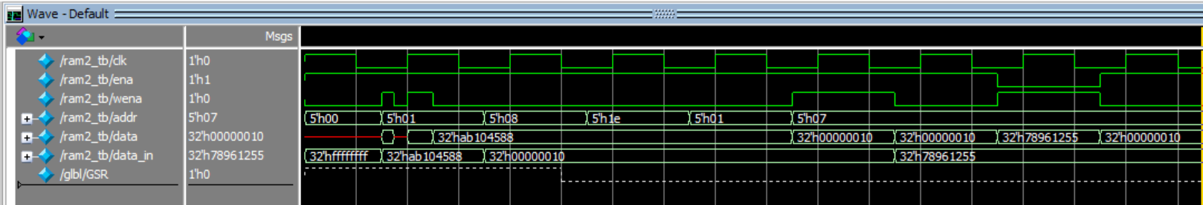

经验证输出符合预期，实验成功。

6.8_3 寄存器堆（regfiles）

一、实验内容

一个寄存器是由 n 个触发器或锁存器按并行方式输入且并行方式输出连接而成。它只 能记忆 1 个字，1 个字的长度等于 n 个比特。当需要记忆多个字时，一个寄存器就不够用 了，在这种情况下，需要使用由多个寄存器组的寄存器堆。 它由寄存器组、地址译码器、多路选择器 MUX 及多路分配器 DMUX 等部分组成。向寄存器写数据或读数据，必须先给出寄存器的地址编号。写数据时，控制信号WR有效，待写入的数据经DMUX送到地址给定的某个寄存器。读数据时，控制信号RD有效，由地址给定的某个寄存器的数据内容经多路开关 MUX 送出。由于读/写工作是分时进行的，所以寄存器组在逻辑上能满足写数据或读数据的需要。
本实验要完成32位寄存器堆的实现。

二、硬件逻辑图

三、模块建模
module Regfiles(input clk, //寄存器组时钟信号，下降沿写入数据input rst, //异步复位信号，高电平时全部寄存器置零input we, //寄存器读写有效信号，高电平时允许寄存器写入数据，低电平时允许寄存器读出数据input [4:0] raddr1, //所需读取的寄存器的地址input [4:0] raddr2, //所需读取的寄存器的地址input [4:0] waddr, //写寄存器的地址input [31:0] wdata, //写寄存器数据，数据在 clk 下降沿时被写入output reg [31:0] rdata1, //raddr1 所对应寄存器的输出数据output reg [31:0] rdata2 //raddr2 所对应寄存器的输出数据);reg [31:0] regfile [0:31]; //寄存器组，共 32 个寄存器，每个寄存器 32 位integer i;always @(negedge clk,posedge rst) begin if (rst) //异步复位信号为高电平时，全部寄存器置零 for (i = 0; i < 32; i = i + 1) regfile[i] = 32'b0; else if (we) //寄存器读写有效信号为高电平时，允许寄存器写入数据 regfile[waddr] <= wdata; //写寄存器数据，数据在 clk 下降沿时被写入endalways @(*) begin rdata1 <= we ? 32'bz: regfile[raddr1]; //raddr1 所对应寄存器的输出数据 rdata2 <= we ? 32'bz: regfile[raddr2]; //raddr2 所对应寄存器的输出数据=endEndmodule

四、测试模块建模
module Regfiles_tb(); reg clk, rst, we; reg [4:0] raddr1; reg [4:0] raddr2; reg [4:0] waddr; reg [31:0] wdata; wire [31:0] rdata1; wire [31:0] rdata2; always #20 clk = ~clk; Regfiles uul(clk, rst, we, raddr1, raddr2, waddr, wdata, rdata1, rdata2); initial begin clk = 0; rst = 1; we = 1; raddr1 = 0; raddr2 = 0; waddr = 0; wdata = 32'h0a2e_5486; #10 rst = 0; #10 #15 waddr = 10; wdata = 32'h5894_a5ff; #20 waddr = 7; wdata = 32'hffff_ffff; #20 waddr = 1; wdata = 32'h0000_0000; #20 we = 0; #20 raddr1 = 1; raddr2 = 7; #20 raddr1 = 10; raddr2 = 0; #20 raddr1 = 5; raddr2 = 4; rst = 1; #20 raddr1 = 5; raddr2 = 4; endendmodule

五、实验结果
Logicsim逻辑验证：
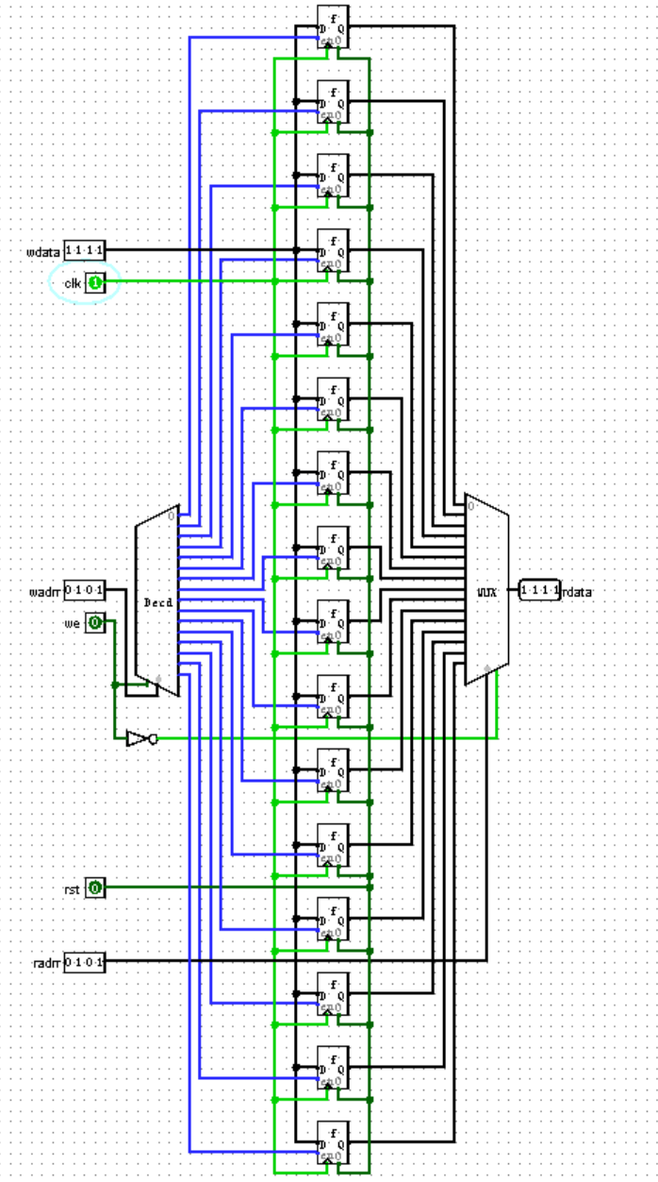

Modelsim仿真波形图：

实验结果与逻辑相符合，实验成功。

